How to Guide
5 Steps to create your OUTCOME STORIES

Outcome stories are a useful way to systematically document anecdotal evidence that expected activities occurred, and the perceived results thereof. This approach is useful in contexts where M&E or research capacity is limited. This is also useful in contexts where there is limited documented results or lessons. Since this is the verbally shared lessons, experiences and cases the results shared may not be at societal or long-term. Nonetheless these are important stories of the changes that the project has influenced. The following steps are adapted from the DGMT Outcome Story Tool. These provide a guide on how to use the template in collecting Outcome stories.
STEP 1: SELECT YOUR OUTCOME STORYTELLERS

- Before collecting your Outcome stories, you will need to identify a list of stakeholders you will collect the stories from.
- Identify a list of individuals that are representative of each type of stakeholder and/or role in the project context.
- The selected individuals should have significant experience in the initiative (i.e. more than 2 years involved in the initiative activities).
- Schedule an appointment with each stakeholder to conduct an interview at least a week in advance.
- Using the Outcome Story Tool, create categories for the expected results.
STEP 2: UNPACK THE CHANGE

- Request the stakeholder to describe the what they understand has changed (Outcome) since the initiative, who affected the change, and what the value of the change is.
- Discuss how the initiative is related the change.
- Encourage the stakeholder to provide as much details as possible (locations, dates, number of participants, etc).

STEP 3: CATEGORISE THE CHANGE

- Using the draft list of categories, request the stakeholder to select which are most relevant to the initiative and the change shared.

STEP 4: ATTRIBUTING THE CHANGE

- Discuss whether the stakeholder thinks that the initiative has influenced the changed discussed, and to what extent. Request specific examples of the contribution of the initiative to the change.
STEP 5: VERIFY

- Ask the stakeholder for consent to take down their name and contact details
- Request the name and contact details or reference document/source that can be used to corroborate the stories.
- Depending on the number of stories collected you will either use a sample or verify all.
- The purpose is to confirm that the change discussed, is true and valid.

Useful Resources
- https://dgmt.co.za/wp-content/uploads/2014/03/LearningBrief-50-Final.pdf
- https://knowhow.ncvo.org.uk/how-to/how-to-tell-your-impact-story

Examples of Outcome Story data
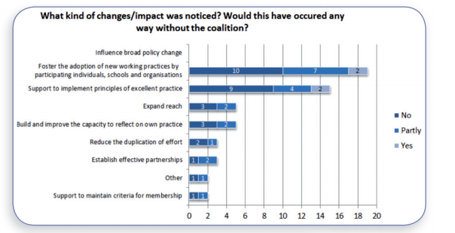
Source: https://dgmt.co.za/wp-content/uploads/2014/03/LearningBrief-50-Final.pdf

Guide pratique
5 étapes pour créer vos HISTOIRES DE RESULTATS

Les histoires de résultats sont un moyen utile de documenter systématiquement les preuves empiriques que les activités prévues ont eu lieu, et les résultats perçus à ce sujet. Cette approche est utile dans les contextes où le suivi-évaluation ou la capacité de recherche est limitée. Ceci est également utile dans les contextes où les résultats ou les enseignements documentés sont limités. Comme il s'agit de leçons, d'expériences et de cas partagés verbalement, les résultats partagés peuvent ne pas être sociétaux ou à long terme. Néanmoins, il s'agit là d'exemples importants des changements que le projet a engendrés. Les étapes suivantes sont adaptées de l'Outil d'analyse des résultats DGMT. Elles fournissent un guide sur la façon d'utiliser le modèle pour recueillir les histoires de résultats.
ETAPE 1: SELECTIONNEZ VOS CONTEURS DE RESULTATS

- Avant de recueillir vos histoires de résultats, vous devrez dresser une liste des intervenants auprès desquels vous recueillerez les histoires.
- Dressez une liste de personnes représentatives de chaque type d'intervenant ou de rôle dans le contexte du projet.
- Les personnes sélectionnées doivent avoir une expérience significative de l'initiative (c.-à-d. plus de deux ans de participation aux activités de l'initiative).
- Fixez un rendez-vous avec chaque intervenant pour mener une entrevue au moins une semaine à l'avance.
- A l'aide de l'Outil d'analyse des résultats, créez des catégories pour les résultats escomptés.
ETAPE 2: DECORTIQUEZ LE CHANGEMENT

- Demandez à l'intervenant de décrire ce qu'il comprend avoir changé (résultat) depuis l'initiative, qui a affecté le changement et quelle est la valeur du changement.
- Discutez de la façon dont l'initiative est liée au changement.
- Encouragez l'intervenant à fournir autant de détails que possible (lieux, dates, nombre de participants, etc.).

ETAPE 3: CATEGORISEZ LE CHANGEMENT

- A l'aide de l'ébauche de la liste des catégories, demandez aux intervenants de choisir celles qui sont les plus pertinentes pour l'initiative et le changement partagé.
ETAPE 4: ATTRIBUEZ LE CHANGEMENT

- Discutez pour savoir si l'intervenant pense que l'initiative a influencé le changement discuté, et dans quelle mesure. Demander des exemples précis de la contribution de l'initiative au changement.
ETAPE 5: VERIFIEZ

- Demandez le consentement de l'intervenant pour qu'il inscrive son nom et ses coordonnées.
- Demandez le nom et les coordonnées ou le document/la source de référence qui peuvent être utilisés pour corroborer les histoires.
- Selon le nombre d'histoires recueillies, vous pouvez utiliser un échantillon ou tout vérifier.
- Le but est de confirmer que le changement discuté est vrai et valide.

Ressources utiles
- https://dgmt.co.za/wp-content/uploads/2014/03/LearningBrief-50-Final.pdf
- https://knowhow.ncvo.org.uk/how-to/how-to-tell-your-impact-story

Exemples de données d’Histoires de Résultats
Source: https://dgmt.co.za/wp-content/uploads/2014/03/LearningBrief-50-Final.pdf

